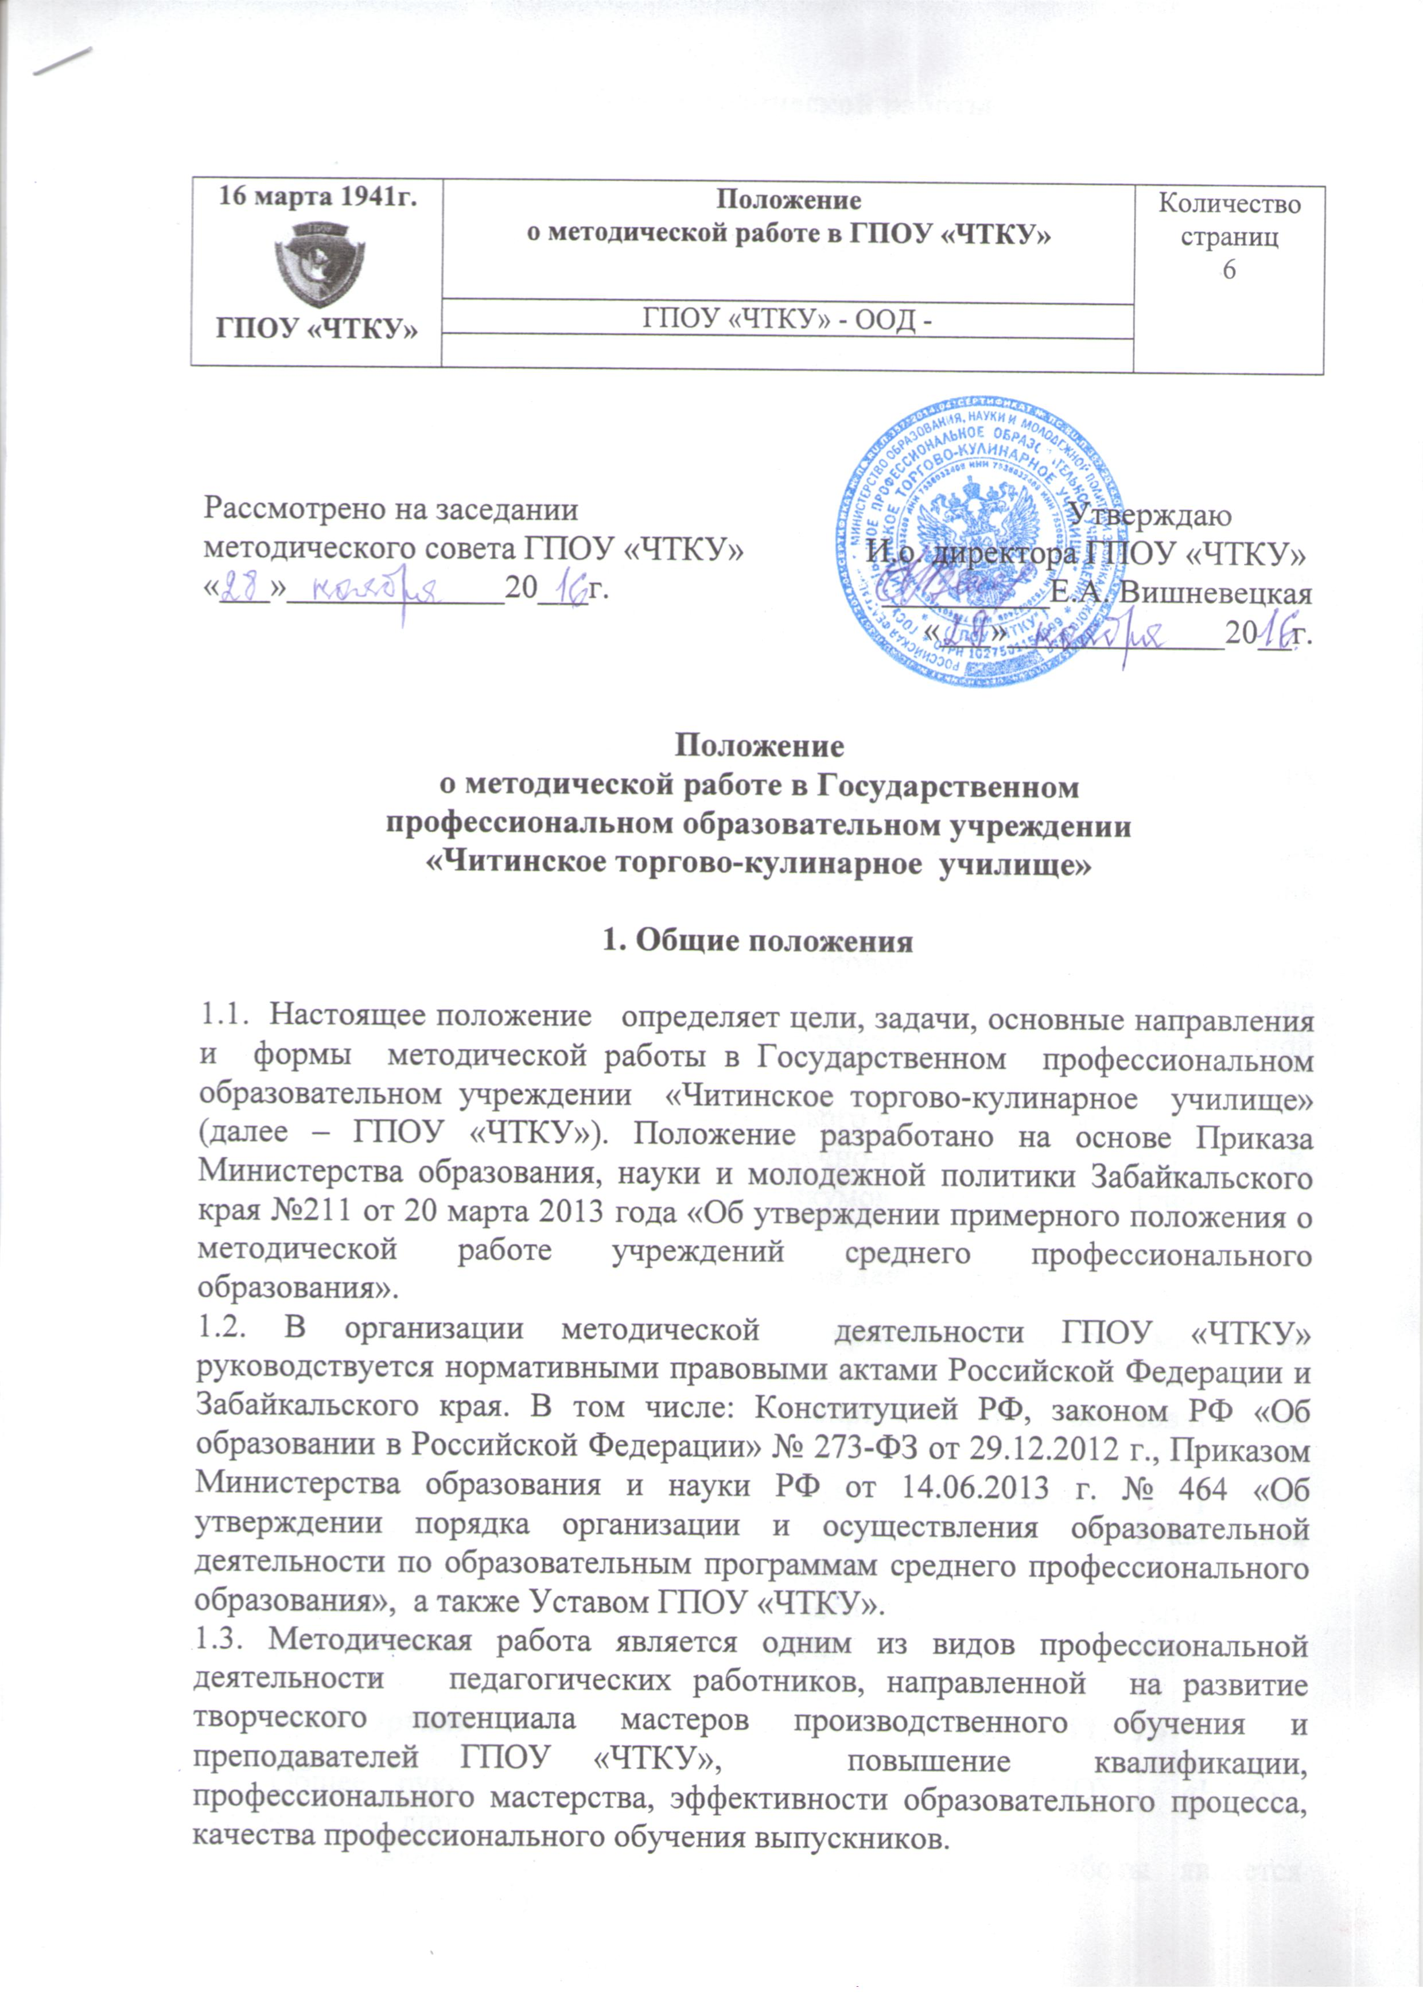

2. Цель методической работы

2.1. Методическая работа проводится в целях создания условий для инновационного развития ГПОУ «ЧТКУ», удовлетворения актуальных потребностей мастеров производственного обучения и преподавателей в реализации их профессиональной деятельности.

3. Основные задачи методической работы в ГПОУ «ЧТКУ»

3.1. Повышение педагогического и профессионального мастерства педагогических работников ГПОУ «ЧТКУ».
3.2. Развитие творческого потенциала педагогических работников ГПОУ «ЧТКУ», способствующего их личностно-профессиональному становлению.
3.3. Совершенствование содержания, форм, методов и средств обучения, внедрение эффективных технологий обучения и воспитания.
3.4. Совершенствование методического обеспечения образовательного процесса через создание учебно-методических пособий, электронных пособий.
3.5. Разработка критериев диагностики, методик проведения самообследования, мониторинговых исследований.
3.6. Оказание помощи педагогическим работникам в разработке учебных программ, проектов, методических пособий, во внедрении новых методик обучения и воспитания.
3.7. Организация методического сопровождения исследовательской деятельности педагогических работников и обучающихся; проведение социологических исследований, экспериментальной и инновационной работы.
3.8. Обобщение и распространение передового педагогического опыта.
3.9. Организация и проведение научно-практических конференций, педагогических чтений, семинаров-практикумов, конкурсов, олимпиад.

4. Основные направления деятельности

4.1. Повышение педагогического и профессионального мастерства педагогических работников ГПОУ «ЧТКУ».
4.2. Организация методического сопровождения образовательной деятельности в ГПОУ «ЧТКУ».
4.3. Организация и осуществление инновационной работы, исследовательской деятельности педагогических работников и обучающихся ГПОУ «ЧТКУ».
4.4. Обобщение и распространение передового педагогического опыта.
4.5. Организация издательской деятельности.

5. Организация методической работы в ГПОУ «ЧТКУ»

5.1. Общее руководство методической работой в ГПОУ «ЧТКУ» осуществляет директор.
5.2. Непосредственным организатором методической работы является методист ГПОУ «ЧТКУ».
5.3. Регулярное ведение методической работы является должностной обязанностью каждого педагогического работника ГПОУ «ЧТКУ».
5.4. Методическая работа в ГПОУ «ЧТКУ» проводится в коллективной и индивидуальной формах.
5.5. Основные коллективные формы методической работы:
- педагогический совет ГПОУ «ЧТКУ»;
- методическая комиссия преподавателей общеобразовательных дисциплин, методическая комиссия профессионального цикла, педагогическая мастерская педагогов «Сотрудничество»;
- школа мастеров производственного обучения «Профессионал»;
- школа молодого мастера производственного обучения и педагога «Начала».
- временные творческие группы, исследовательские группы.
- инструкционно – методические совещания;
- мастер-классы;
- проблемные семинары, семинары-практикумы, лектории;
- научно-практические конференции, педагогические чтения и др.
5.6. Организация деятельности методических комиссий.
5.6.1. Методические комиссии в ГПОУ «ЧТКУ» создаются при наличии трех и более преподавателей и мастеров производственного обучения определенной дисциплины (профессии) или родственных дисциплин.
5.6.2. Методические комиссии создаются на учебный год, состав методических комиссий утверждаются приказом директора ГПОУ «ЧТКУ». Деятельность методических комиссий осуществляется согласно утверждённого плана работы. Руководство методическими комиссиями и педагогической мастерской педагогов «Сотрудничество» осуществляют председатели, избираемые из числа наиболее опытных и квалифицированных преподавателей и мастеров производственного обучения. Кандидатура утверждается приказом директора ГПОУ «ЧТКУ». В деятельности методических комиссий сочетаются коллективные и индивидуальные формы работы.
5.6.3. Основным содержанием работы методических комиссий и педагогической мастерской педагогов «Сотрудничество» является:
- разработка и осуществление мер по повышению качества образования в ГПОУ «ЧТКУ»;
- создание условий для формирования профессиональной компетентности выпускников, в соответствии с требованиями Федерального государственного образовательного стандарта;
- разработка рабочей учебно-программной документации на основе требований и методических рекомендаций ФГОС;
- анализ учебно-программной документации, внесение в учебные программы корректив;
- изучение и использование в учебном процессе новых эффективных педагогических и информационно-коммуникативных технологий;
- разработка средств обучения: учебно-методические пособия, частные методики, дидактические материалы, методические рекомендации и т.д.;
- разработка контрольно-измерительных материалов для оценки уровня сформированности профессиональной компетентности обучающихся ГПОУ «ЧТКУ»;
- выявление, изучение, и распространение передового педагогического опыта;
- оказание помощи начинающим педагогическим работникам в подготовке и проведении уроков и внеурочных мероприятий, организация взаимопосещения занятий, открытых уроков и их обсуждения;
- участие в проведении конкурсов, олимпиад по предметам и профессиям, семинаров-практикумов, школ передового опыта, педагогических чтений, научно-практических конференций, конкурсов профессионального мастерства;
- ознакомление с новинками педагогической, методической, научной литературы, включая электронные ресурсы.
5.7. Индивидуальные формы методической работы в ГПОУ «ЧТКУ»:
5.7.1. Самообразование руководителей и педагогических работников ГПОУ «ЧТКУ» включает повышение педагогической, методической и профессиональной квалификации, культурного уровня путем самостоятельного изучения научной, методической, педагогической, технической литературы.
5.7.2. Индивидуальная методическая работа руководителей ГПОУ «ЧТКУ» и методиста с педагогическими работниками проводится постоянно и включает:
- изучение и анализ работы преподавателей и мастеров производственного обучения, классных руководителей, воспитателей и других работников ГПОУ «ЧТКУ», оказание помощи инженерно-педагогическим работникам в выборе форм и методов обучения и воспитания обучающихся, совершенствовании методики проведения учебных занятий и внеурочных мероприятий;
- оказание помощи преподавателям и мастерам производственного обучения в разработке учебно-программной документации на основе ФГОС, методических рекомендаций, дидактических материалов и других средств обучения; по вопросам самообразования и подготовки к аттестации;
- изучение, обобщение и внедрение передового педагогического опыта работы инженерно-педагогических работников ГПОУ «ЧТКУ».

6. Планирование и учет методической работы в ГПОУ «ЧТКУ»

6.1. Методическая работа планируется в виде самостоятельного раздела в перспективных и текущих планах работы ГПОУ «ЧТКУ».
6.2. В номенклатуру дел по методической работе входят следующие документы:
- нормативно-правовые и инструкционно-методические документы (приказы, положения, распоряжения, инструктивные письма);
- планы работы методических комиссий, методического совета;
- перспективный план повышения квалификации педагогических работников ГПОУ «ЧТКУ»;
- документы по аттестации педагогических работников;
- материалы по конкурсам (олимпиадам);
- материалы по обобщению и распространению передового педагогического опыта;
- перечень учебно-методических, электронных пособий, разработанных педагогическими работниками ГПОУ «ЧТКУ»;
- протоколы инструктивно-методических совещаний, методического совета.
6.3. Результатом индивидуальной методической работы педагогических работников ГПОУ «ЧТКУ» является создание учебно-методических комплексов по учебным дисциплинам, профессиональным модулям, МДК, методических разработок, учебно-наглядных пособий, подготовка рефератов, докладов, выступлений.
6.4. Для оказания методической помощи создан методический кабинет, который является центром методической работы педагогических работников ГПОУ «ЧТКУ».
6.5. Организует работу учебно-методического кабинета методист. Кабинет работает под общим руководством директора ГПОУ «ЧТКУ», в тесном сотрудничестве с методическим советом, опираясь на постоянную связь со всеми руководящими и инженерно-педагогическими работниками учебного заведения.
6.6. Основными задачами учебно-методического кабинета являются:
- создание условий для подготовки педагогических работников к учебным занятиям и внеурочным мероприятиям, проведению инновационной и экспериментальной работы, исследовательской деятельности;
- оказание помощи руководителям, преподавателям, мастерам производственного обучения и другим работникам ГПОУ «ЧТКУ» по всем вопросам организации учебно-воспитательного процесса, выбор и применение форм, методов обучения и воспитания обучающихся;
- пропаганда и распространение педагогического опыта;
- накопление и систематизация учебной и методической литературы, материалов передового опыта, нормативных и других материалов.
6.7. Содержание деятельности учебно-методического кабинета ГПОУ «ЧТКУ». В соответствии с основными задачами учебно-методический кабинет:
- организует мероприятия по повышению педагогической и методической квалификации педагогических работников ГПОУ «ЧТКУ»;
- подготавливает и организует мероприятия по обмену педагогическим опытом;
- проводит инструкционно-методические совещания, семинары, мастер-классы для педагогических работников ГПОУ «ЧТКУ» на педагогические и научно-методические темы;
- проводит индивидуальные и групповые консультации по вопросам организации и методики обучения профессионального самообразования;
- организует педагогические чтения, научно-практические конференции, организует изучение педагогической периодики и новинок педагогической литературы;
- организует постоянные и разовые методические выставки, отражающие передовой педагогической опыт преподавателей и мастеров производственного обучения ГПОУ «ЧТКУ» ;
- обеспечивает преподавателей, мастеров производственного обучения и других работников учебного заведения педагогической и методической литературой, другими материалами для индивидуальной подготовки к занятиям;
- оказывает помощь, преподавателям и мастерам производственного обучения в подготовке докладов и выступлений на научно-практических конференциях педагогических чтениях;
- пропагандирует результаты научных исследований, научную и методическую литературу, передовой педагогический и производственный опыт.

